**Q：**作业5中的字符设备/dev/cicv是怎么创建的？它的设备号是多少？它是如何与我们写的字符设备驱动关联上的？

创建设备文件： mknod命令

例如： mknod /dev/mycdev c 42 0

ls-l 可以显示设备类型和设备号

cat /proc/devices 显示已加载的驱动及关联的设备号

（M）

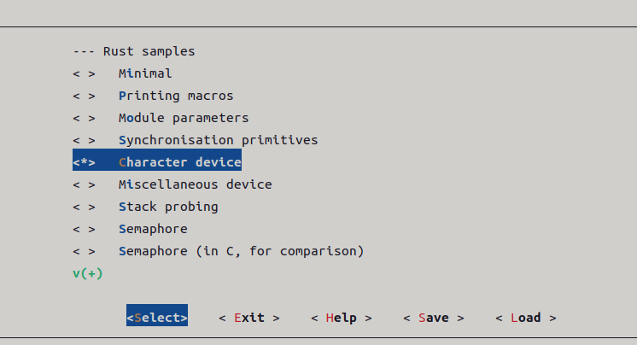

编译内核make LLVM=1 -j$(nproc)

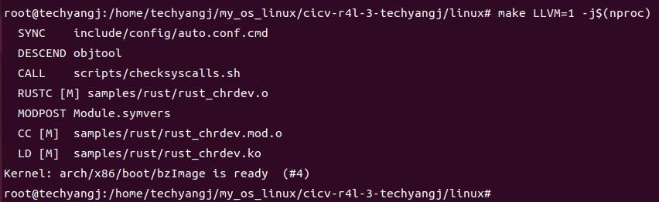

移动.ko文件



开启.sh文件

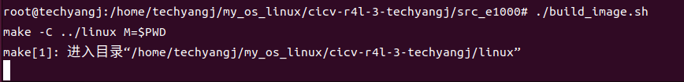

安装后echo

